Medlemsblad 20
26 juni 2013

 | Arbetsdag | Bygdegården  Lördag 29 juni 08:30  Vi kan ju alltid hoppas på samma fantastiska väder och uppslutning som ifjol!
 | Det finns en uppgift för alla.
 | 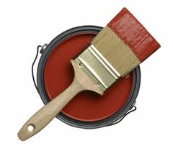  Ta gärna med dig en skrapa  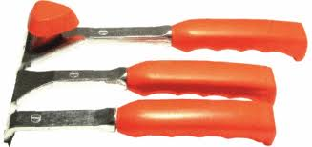 | Vår huvudsakliga arbetsuppgift blir att skrapa och grundmåla söderväggen.  Lars-Erik och Mats-Erik Sondell har förberett så att ställningar penslar och färg finns på plats.  Dessutom kommer vi att påbörja:  - Arbete med renovering av skorstenen. Material inköpt.  - Broräcke lagas, virke finns.  - Utedass skuras.  - Gräs röjs.  - Kurs för fönsterrenovering. Cirkelledare Elenor.  - Om vi hinner öppna upp mellan ”toa och lilla dörren”  - Städa förråd. Etc.
 | Fika och hamburgare kommer att serveras till de som hjälper till under dagen. | Kvällen avslutas med en gemensam middag. Alla tar med sig egen mat och dryck.
 | Byautvecklingsplanen 2013  Agneta har skickad in den till kommunen 4 juni. Nu är det bara att avvakta beslut. | Under juni månad har vi haft en kurs i Amerikansk BBQ där Martin varit cirkelledare. Kursen blev en succé, så på mångas begäran kommer kursen att anordnas igen under hösten.
Medlemsblad 20
26 juni 2013
 | Kubb 27 juli  Boka in dagen  Turneringen flyttas till Bygdegården. |   Hur är det med formen?  Nu är det dags att börja hårdträningen!!  Är det möjligt att slå Bränna lagen?

 | Irlänsk afton 31 augusti  En kväll med Irlänsk mat, dryck och musik.

Faktaruta | Torrböle hembygdsförening  är en partipolitiskt och religiöst obunden ideell förening med syfte att gynna arbetstillfällen, social gemenskap samt berikande kultur och turism i bygden.
Tel:  Adress:  Bankgiro:  Organisationsnr:  Medlemsavgift  Hemsida: | 0930 - 740 40 , ordf Ann-Kristin Strandman  Torrböle 335, kassör Inger Georgsson, 914 90 NORDMALING  5316-0081  894003-5085  2013: 50kronor för vuxna, 20kronor för barn under 18år  www.torrbole.se
Styrelse:
Ordförande  Kassör  Ledamot  Ledamot  Ledamot  Suppleant  Webbansvarig: | Ann-Kristin Strandman  Inger Georgsson  Svante Fritjofsson  Agneta Gustavsson  Martin Jansson  Mikael Spets  Elenor Lindberg | astrandman@hotmail.com  inger@mail.se  sfritjofsson@hotmail.com  agneta@nordmaling.nu  martin74jansson@gmail.com  micke.spetz@live.se  ella@mail.se

Torrböle hembygdsföreningens styrelse
Genom Inger Georgsson kassör.

